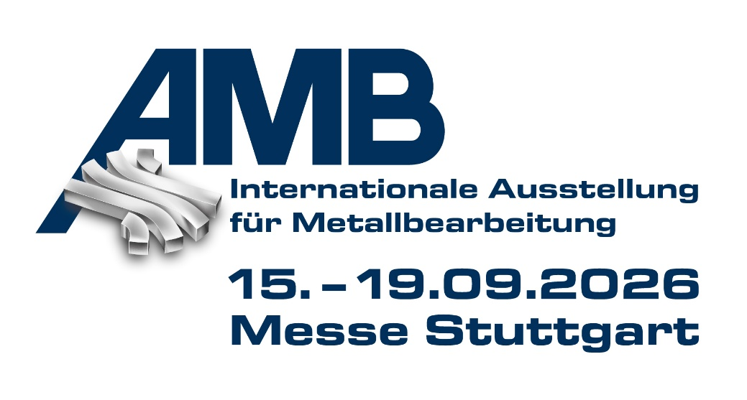PERSBERICHT
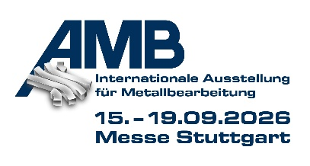
OPEN MIND en Hummingbird op de AMB
CAM en MES voor een efficiëntere productie
Hal 2, stand 2B21
Wessling (Duitsland), 6 juli 2026 – OPEN MIND Technologies AG neemt van 15 tot en met 19 september 2026 deel aan de AMB in Stuttgart. Op stand 2B21 in hal 2 van de internationale beurs voor metaalbewerking worden de nieuwste uitbreidingen van de CAD/CAM-suite hyperMILL en het Manufacturing Execution System Hummingbird gepresenteerd.
Een van de nieuwigheden in hyperMILL is de 2D-Hale-bewerking, ook wel contourschaven genoemd. Deze techniek, die zowel door bewerkingsstrategieën als in de simulatie wordt ondersteund, maakt krasvrije oppervlaktekwaliteiten mogelijk. De technologie is bijvoorbeeld geschikt voor afdichtingsvlakken, zoals bij de productie van batterijen. Op de AMB worden ook uitbreidingen van de hyperMILL TURNING Solutions getoond, die enerzijds het programmeren van draaiprogramma’s vereenvoudigen en anderzijds de ondersteuning van nieuwe, complexe revolvertypen bij de botsingscontrole waarborgen.
Functiepakket ontbramen
Bramen op moeilijk bereikbare plaatsen zorgden tot nu toe vaak voor veel werk bij de handmatige nabewerking. Met drie efficiënte strategieën voor het borstelen van boringen, het ontbramen van boringen en het ontbramen van componentranden biedt hyperMILL een integrale oplossing. Alle strategieën kunnen zowel als 3- als 5-assige bewerking worden uitgevoerd en zorgen voor braamvrije componentranden direct op de machine.
hyperMILL INTELLIGENCE
Onder de noemer hyperMILL INTELLIGENCE presenteert OPEN MIND zijn concept om menselijke knowhow, slimme automatisering, digitale optimalisatie en kunstmatige intelligentie op een zinvolle manier met elkaar te combineren. Bij CAM-programmering zorgen op regels gebaseerde automatisering, bewezen logica en de beschikbaarheid van bedrijfsspecifieke kennis voor consistente, transparante resultaten. OPEN MIND maakt bovendien gebruik van AI om gegevens te analyseren, patronen te herkennen en bestaande knowhow sneller bruikbaar te maken.
Gereedschapsbeheer in MES en CAM
Het modulair opgebouwde Hummingbird-MES bestaat uit de vier hoofdcomponenten planning en besturing, machinegegevensregistratie (MDE), CAM/CNC-integratie en gereedschapslogistiek. Door de perfecte integratie van de CAD/CAM-suite en het MES van OPEN MIND biedt ook het gereedschapsbeheer bijzondere voordelen. Een gecentraliseerd gereedschapsbeheer bespaart geld en vereenvoudigt het werk door de bedrijfsbrede beschikbaarheid van de gereedschapsgegevens.
OPEN MIND presenteert op haar stand op de AMB een selectie van met hyperMILL vervaardigde werkstukken uit verschillende sectoren als praktijkgerichte voorbeelden.

Beschikbare afbeeldingen
De volgende afbeeldingen kunnen worden gedownload in afdrukformaat op:
https://kk.htcm.de/press-releases/open-mind/
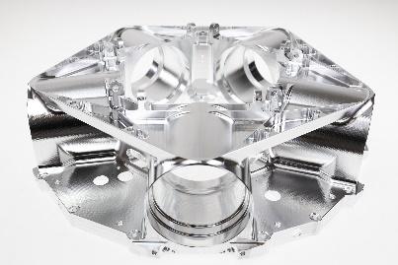  Bron: OPEN MIND  OPEN MIND presenteert op haar stand op de AMB een reeks complexe werkstukken die met behulp van hyperMILL zijn geproduceerd, als illustratiemateriaal. Hier een propellernaaf. | 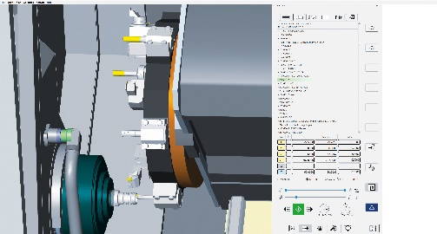  Bron: OPEN MIND  hyperMILL TURNING Solutions: betrouwbare simulatie en betrouwbare botsingscontrole bij complexe revolverconfiguraties.

Over OPEN MIND Technologies AG
OPEN MIND Technologies AG is wereldwijd een van de belangrijkste ontwikkelaars van krachtige CAD/CAM-oplossingen voor machine- en besturingsonafhankelijke programmering.
OPEN MIND ontwikkelt optimale CAD/CAM-oplossingen met een groot scala aan unieke innovatieve functionaliteiten voor aanzienlijk betere prestaties – zowel bij het programmeren als bij het verspanen. hyperMILL is een modulaire CAD/CAM-totaaloplossing, die op het eigen CAD-platform de meest moderne CAM-technologieën ter beschikking stelt: van 2,5D-, 3D-, 5-assig frezen en draaistrategieën tot oplossingen voor additive manufacturing en HSC- en HPC-bewerkingen. Automatisering, simulatie of virtual machining - trendsettende technologieën breiden het productaanbod uit en maken doorlopende digitale procesketens mogelijk. Speciale toepassingen, de perfecte interactie met alle gangbare CAD-oplossingen en een klantgerichte service maken het productaanbod compleet.
hyperMILL behoort volgens het "NC Market Analysis Report 2026" van CIMdata tot de internationale top 4 CAD/CAM-oplossingen. De innovatieve CAD/CAM-technologieën voldoen aan de hoogste eisen in de gereedschaps-, matrijzen- en machinebouw, in de automobiel-, ruimtevaart- en semiconductor industrie en in de medische technologie.
OPEN MIND's meerderheidsbelang in MES-ontwikkelaar (Manufacturing Execution System) Hummingbird breidt het productassortiment van de CAD/CAM-ontwikkelaar uit en vergroot het aanbod van verbonden gedigitaliseerde productietechnologieën.
OPEN MIND is op alle continenten met eigen dochterondernemingen en gekwalificeerde verkooppartners vertegenwoordigd en maakt deel uit van de Mensch und Maschine ondernemingsgroep.
Meer informatie is te vinden op www.openmind-tech.com.

Hoofdkantoor:
OPEN MIND Technologies AG, Argelsrieder Feld 5, 82234 Wessling, Duitsland
Tel.: +49 8153 933-500, Fax: +49 8153 933-501
E-Mail: Info@openmind-tech.com, Homepage: www.openmind-tech.com

Kantoor Benelux:
OPEN MIND Technologies Benelux B.V.
Titaniumlaan 86
5221 CK ’s Hertogenbosch
Tel.: +31 736 480 166
E-Mail: info.benelux@openmind-tech.com

Contactpersoon voor de pers:
SPAENER B.V.
Tim Wentink
Electronenstraat 6
3903KJ Veenendaal
Netherlands
E-Mail: t.wentink@spaener.com

